А н а л и з р а б о т ы

Учителей физической культуры
и основ безопасности жизнедеятельности
МБОУ СОШ № 60 КВО г. Краснодара
за 2017-2018 учебный год.

«ФИЗИЧЕСКИЕ УПРАЖНЕНИЯ
МОГУТ ЗАМЕНИТЬ МНОЖЕСТВО ЛЕКАРСТВ,
НО НИ ОДНО ЛЕКАРСТВО В МИРЕ
НЕ ЗАМЕНИТ ФИЗИЧЕСКИЕ УПРАЖНЕНИЯ»
Целью физического воспитания в школе является содействие всестороннему развитию личности посредством формирования физической культуры личности школьника, а целью курса ОБЖ является формирование потребности соблюдать нормы здорового образа жизни, осознанно выполнять требования, предъявляемые к гражданину Российской Федерации в области безопасности жизнедеятельности, воспитание ответственного отношения к сохранению окружающей природной среды, к личному здоровью.
Физическая культура в школе содействует формированию и развитию способностей личности, позволяющих реализовать индивидуальные возможности и применять полученные знания по физической культуре в жизненной практике.
Под культурой безопасности жизнедеятельности понимается способ организации деятельности человека, представленной в системе социальных норм, убеждений, ценностей, обеспечивающих сохранение его жизни, здоровье и целостности окружающего мира.
Система физкультурно - оздоровительной работы в школе обеспечивает дифференцированное применение средств и форм физического воспитания в зависимости от возраста, пола, состояния здоровья, физической подготовленности детей и подростков.
В 2017-2018 учебном году в школе изъявили желание сдавать нормы комплекса ГТО
34 учащихся согласно требований Положения о комплексе ГТО из которых 9-11 классов
Сдали нормы Всероссийского комплекса ГТО:
на золотой значок – 13 учащихся.
на серебренный значок - 15 учащихся.
на бронзовый значок - 6 учащихся.
Программы по физической культуре и основам безопасности жизнедеятельности в учебном году выполнены в полном объеме в соответствии с календарно-тематическим планированием.
Уроки физической культуры в 1-11 классах были проведены согласно комплексной программы по физической культуре, авторы: Лях, Зданевич, Просвещение – 2012г., графиков учебного процесса и календарно-тематического планирования.
По ФГОС занимались все классы начальной ступени (1-4 кл.) и учащиеся II ступени основного общего образования – 5-7 классы.
Уроки ОБЖ в 5-7 классах интегрированы с уроками физической культуры, а в 8-10 классах ОБЖ проводился как самостоятельный курс, согласно региональной программы по ОБЖ.
В школе создана картотека презентаций, посвященная олимпийскому движению,лучших спортсменов, чемпиона Краснодарского края по «Веселым стартам» - 1 классы – 2008 год, спортивная летопись школы, здоровому образу жизни, лучшим спортсменам края и России.
На педагогическом совете и совещании при директоре были рассмотрены вопросы по физической культуре с презентациями по теме: «Спортивно-массовая и оздоровительная работа в школе».

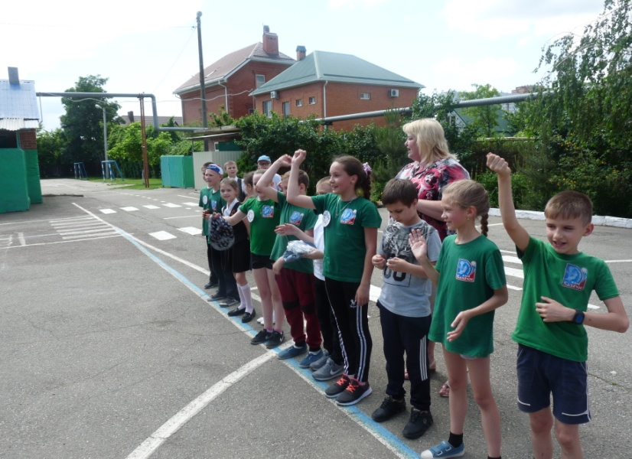
Школа активно работает в реализации Краевой целевой программы» Развитие массового спорта на Кубани» .
В целях реализации данной Краевой целевой программы спортивный клуб осуществляет в школе работу школьного спортивного клуба «Казачок» в вечернее и каникулярное время, занятия в спортивных секциях и кружках по настольному теннису, футболу, баскетболу, шашкам и туризму.
В 2017-2018 учебном году учителями физкультуры и ОБЖ очень много было сделано по решению поставленных задач:
- широком внедрении физической культуры и спорта в быт учащихся;
- массовом охвате учащихся 1-11 классов внутришкольными физкультурно-оздоровительными мероприятиями;
- участие сборных команд школы в окружных, городских и краевых соревнованиях.
- участие команд-классов в «Президентских состязаниях» и «Президентских спортивных играх», во Всекубанских турнирах на Кубок Губернатора Краснодарского края по дворовому футболу,уличному баскетболу среди дворовых команд и лёгкой атлетике.
- вовлечение родителей и классных руководителей в спортивно-массовых мероприятиях.
- диагностика и мониторинг УФП учащихся 2-11 классов.
- участие сборных команд школы в окружных, городских и краевых соревнованиях.
В течение 2017-2018 учебного года в школе проводилась традиционная внутришкольная спартакиада, посвященная Дню Победы в ВОВ и образованию Краснодарского края по трем возрастным группам на основании Положения о проведении внутришкольной спартакиады среди параллелей:

I группа среди учащихся – 1-4 классов
II группа среди учащихся – 5-7 классов
III группа среди учащихся – 8-11 классов

Спартакиада школы проводилась по следующим видам спорта: по баскетболу, гандболу, футболу, шахматам, шашкам, настольному теннису, комплексному силовому упражнению, перетягиванию каната, легкоатлетическому кроссу, «Снайперу», «Перестрелке», «Стартам надежд», «Веселым стартам», «А ну-ка парни», а также множество товарищеских встреч по баскетболу, гандболу и футболу как между классами, так и сборными командами школ округа, были проведены «Президентские состязания в 5-11 под девизом « Спорт – посол мира!», « Президентские спортивные игры в 5-11 классах под девизом «Главное – не победа, а участие!».
В школе также были проведены I-ий этап Всекубанских турниров на Кубок губернатора Краснодарского края по дворовому футболу и уличному баскетболу среди 4-6 классов и 7-9 классов, лёгкой атлетике, настольному теннису.
По всем проведенным соревнованиям сданы соответствующие отчетные документации согласно Положения о проведении соревнований.
Большую помощь в организации и проведении внутришкольных спортивно-массовых и оздоровительных мероприятий оказали учителя начальных классов с родителями под руководством руководителя МО «Детство» - Гурдиной Л.Ю, учащиеся 11 класса Ромазева М., Магилатова С, Степанченко К, Сергиян Р., Гайнулин Д, 10 классы - Скрипин А., Скрипин А., Плющев Д, Коржова А, Юрченко С,, 9 А класс Коновалов А. 9Б класс Сухаоникова Л Макунц А., Котляров Т. Юзбеков К., Вишняков И. Мякшин М., , Пахомов В., 9 В класс – Мороз А., Погорелов Ю, Белоконь И.
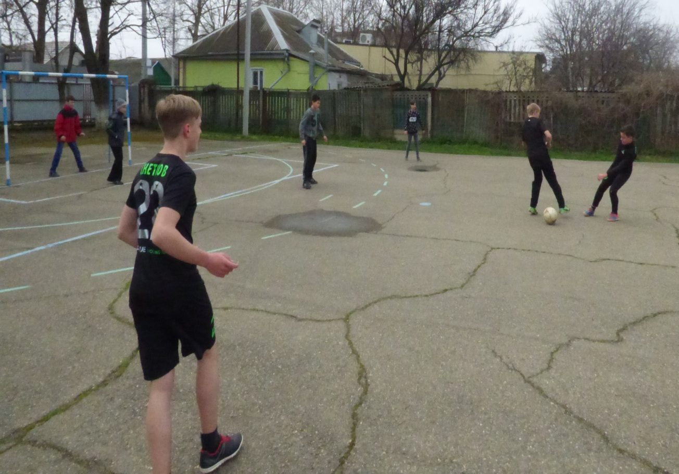
Лучшими в своих группах среди параллелей стали:

1В – Гончаренко Е.Г
2А – Андриянова М.Н
3А – Гурдина Л.Ю.
4А – Зернаева Е.С.
6А – Багандова А.Б.
7Б – Суслова Е.В.
8Б – Чернобровченко Е.Н.
9Б – Лелюк В.А.
10А – Перебайлова В.В

Победители внутришкольных соревнований были награждены переходящими кубками и грамотами соответствующих степеней.

Хотелось бы отметить взаимодействие учителей ФК, начальных классов и классных руководителей 5-11 классов, спортивного клуба «Казачок» и учащихся школы при организации и проведении внеклассной спортивно – массовой и оздоровительной работы, школьной спартакиады, которые непосредственно занимались подготовкой и судейством всех соревнований: легкоатлетическому кроссу, спортивным играм: баскетболу, гандболу, футболу, по играм «Снайперы» и «Перестрелка», игр-эстафет, перетягивание каната, шашкам, шахматам, настольному теннису и лёгкой атлетике.
Занятия в спортивных кружках и секциях были проведены педагогами дополнительного образования, согласно Краевой целевой программы по следующим видам спорта в группах:

- Группы Казачьи игры через ОФП.
– Группы по туризму – Чернобровченко Е.Н.
– По футболу и н/т – Гаджиев Р.И.
– По баскетболу – Арутюнян Э.Д.
– По шашкам – Серга А.Н.

В 2017-2018 учебном году в спортивных кружках и секциях были охвачены 456 учащихся школы в группах Казачьи игры через ОФП, баскетболу, настольному теннису, футболу, туризму педагогами дополнительного образования и учителями физической культуры.
Сборные команды школы по видам спорта успешно выступали в окружных и городских соревнованиях среди общеобразовательных учреждений как среди допризывной молодежи учащихся 10, 11 классов, а также в традиционной спартакиаде округа и города по видам спорта среди 1-4, 5-6,7-8, 9-11 классов, как в командном, так и в личном зачете:
Победителями и призерами в окружных и городских соревнованиях XI Всекубанских спортивных играх «Спортивные надежды Кубани» стали:

I место
в окружных соревнованиях заняла сборная команда школы по:
- по баскетболу среди мальчиков 7 – 8 классов.
(капитан команды Морозов Сергей)
- по баскетболу среди мальчиков 7 – 8 классов.
На Кубок Губернатора КК
(капитан команды Снетков Глеб)

По баскетболу среди мальчиков 5-6 классов
На Кубок Губернатора КК
(капитан команды Юриков Кирилл)

II место
в окружных соревнованиях заняла сборная команда школы по:
- по баскетболу среди юношей 9 – 11 классов.
(капитан команды Скрипин Александр)
- по баскетболу среди девочки 5 – 6 классов.
(капитан команды Степанова Александра)
- по мини- футболу среди девушек 9 – 11 классов.
(капитан команды Момот Радмила)

Сборные команды школы заняли II место в общекомандном зачете 2 этапа XI Всекубанской Спартакиады « Спортивные надежды Кубани» - 2017 - 2018 учебном году среди общеобразовательных школ Карасункого внутригородского округа города Краснодара c количеством учащихся до 1000 человек.

Спортивный клуб «Казачок» продолжил сбор материалов в альбом «Спортивная летопись школы».
На торжественной общешкольной линейке 24.05.2017г. по итогам школьных, окружных, городских спортивно-массовых и оздоровительных мероприятий лучшими спортсменами школы за 2017-2018 учебный год были названы и награждены памятными сувенирами и грамотами следующие учащиеся:

- Ромазева Марина 11 А
- Магилатова София 11 А
- Курдик Вероника 11 А
- Сергиян Роза 11 А
- Гайнулин Дмитрий 11 А
- Степанченко Кирилл 11 А
- Коновалов Алексей 9 А
- Вишняков Игорь 9 Б
- Котляров Тимур 9 Б
- Мякшин Максим 9 Б
- Кабиров Тахир 9 Б
- Добрынина Анна 9 Б
- Макунц Азни 9 Б
- Сухарникова Любовь 9 Б
- Шевела Наталья 9 Б
- Юзбеков Кенан 9 Б
- Погорелов Юрий 9 В
- Мороз Анна 9 В
- Холявко Мария 9 В

Выводы и предложения:

- Организовать учебный процесс в соответствии с САНПиН
- Использовать на уроках физической культуры и ОБЖ новые формы работы, не вызывающие переутомления учащихся.
- Использовать индивидуальный подход к учащимся с учетом имеющихся у них хронических заболеваний.
- Пропагандировать здоровый образ жизни
- Пропагандировать олимпийское движение
- Проводить агитационную работу по Всероссийскому комплексу ГТО I – VI ступени.
- Активизировать работу спортивного клуба «Казачок» с привлечением родителей.
- Пропаганда спорта, как альтернатива наркомании и другим асоциальным проявлениям.
- Педагогическому коллективу школы продолжить работу в рамках «Здоровье сберегающих технологий».

Руководитель М.О.учителей ФК и ОБЖ Э.Д.Арутюнян

